**LISTA DE EXERCÍCIOS – INFRAVERMELHO – 2014**

1. Indique o comprimento de onda e o nº de onda da parte corresponde ao infravermelho no espectro eletromagnético. Especifique a região correspondente ao infravermelho próximo, infravermelho convencional e infravermelho distante. Qual a região de maior interesse para o químico orgânico?

2. Responda as seguintes questões:

1. Qual é a radiação eletromagnética de maior energia a com número de onda 1000 cm-1 ou 2000 cm-1?
2. Qual é a radiação eletromagnética de maior energia a de comprimento de onda de 9 µm ou 8 µm?
3. Qual é a radiação eletromagnética de maior energia a com número de onda igual a 3000 cm-1 ou a de comprimento de onda igua a 2 µm?
4. Qual o fenômeno provocado nas moléculas pela radiação infravermelha?
5. Indique os tipos de vibrações moleculares existente e explique o que ocorre em cada uma delas.
6. Por que a deformação axial simétrica da molécula de CO2 não é ativa na região do infravermelho. Representar esquematicamente este tipo de vibração para esta molécula.
7. O que é o interferograma?
8. Explicar a função da transformada de Fourier num spectrômetro FT-IR.

8. O que é um espectro de infravermelho?

9. Que fonte de radiação é capaz de produzir radiação infravermelha?

10. Indique as sessões principais e suas funções de um espectrofotômetro de feixe duplo.

11. O que significam as siglas:

1. FT – IR
2. CG - ft ir

12. Quais as vantagens dos espectrômetros FT-IR sobre os instrumentos dispersivo?

13. Como podem ser examinadas as substâncias líquidas e os sólidos na região do infravermelho. Indique em cada caso a quantidade necessária de amostra.

14. Porque as bandas atribuídas às vibrações de deformação (deformação angular) estão à direita das bandas de estiramento (deformação axial) no espectro de IV?

15. É comum modelar a ligação química entre dois átomos por uma “mola”, representativa do potencial eletrônico. A mola tem constante de força k, que mede a rigidez da ligação. Sob a ação do potencial provido pelos elétrons, os núcleos dos átomos vibram em torno da distância de equilíbrio da ligação (Re) com uma freqüência característica da ligação (e) proporcional à constante k e inversamente proporcional à massa reduzida (μ) dos núcleos:

A description...

Considerando a molécula de HCl, o efeito da substituição do 1H pelo 2H nas propriedades da ligação mencionadas é:

A description...

16.Quais as áreas mais importantes para o exame preliminar de um espectro de infravermelho? Que tipo de grupamento funcional é responsável pelas absorções existentes em cada uma destas regiões?

17.Construa uma tabela indicando a região de cada uma das seguintes absorções na região do infravermelho

1. estiramento O-H, N-H
2. estiramento C-H (C=C-H, C≡C-H, Ar-H)
3. estiramento C-H (CH3, CH2, CH, CHO)
4. estiramento C≡C, C≡N, C=O (aldeídos, cetonas, ácidos carboxílicos, amidas ésteres anidrido e cloreto de ácido)
5. estiramento C=C (alifático, aromático), C=N
6. deformação C-H (CH3, CH2, CH)
7. deformação fora do plano =C-H, Ar-H

18.O gráfico a seguir corresponde ao espectro do óleo nujol, obtido na região do infravermelho. Indique o tipo de vibração responsável por cada absorção.



1. Pesquisar na literatura o espectro na região do infravermelho do hexano e ciclo-hexano e comparar ao do óleo nujol explicando as semelhanças e diferenças.
2. Relacione cada uma estrutura química apresentada com um dos espectros de infra-vermelho a seguir e explique as principais bandas

   

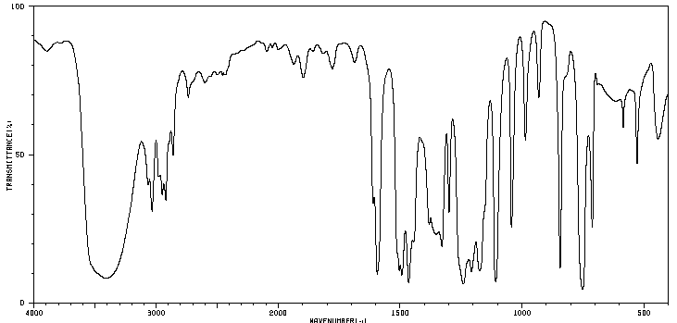

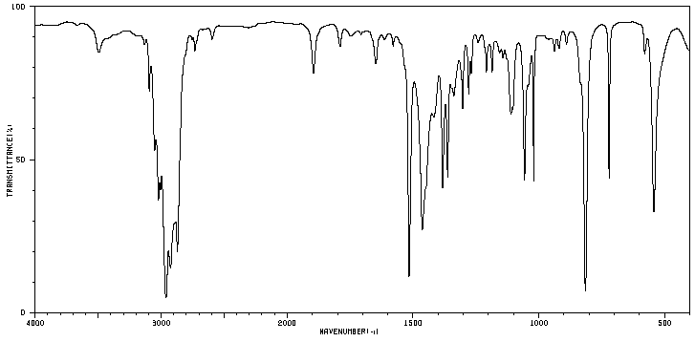

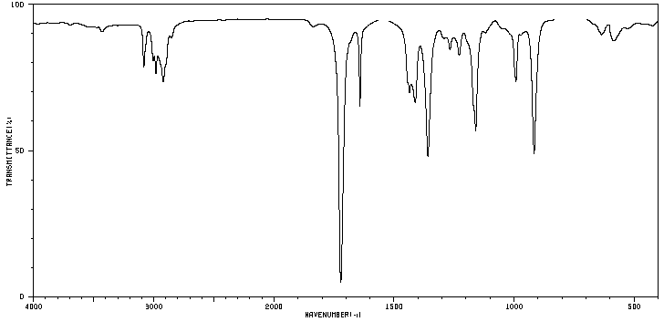

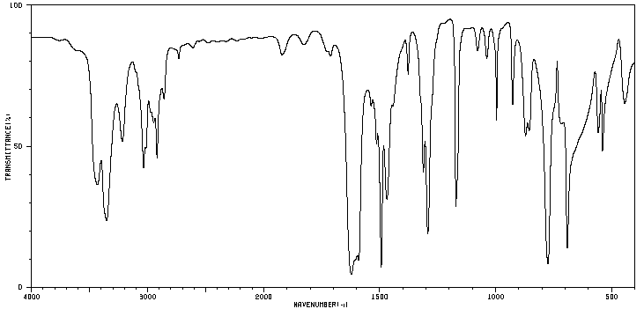

21. Considerando as estruturas a seguir, indique para cada uma delas que picos de aborção na região do Infravermelho são esperados

  

 

22. Um composto de fórmula molecular C4H8O apresentou o seguinte espectro quando analisado por espectrometria na região do infravermelho:



Quais grupos funcionais você consegue identificar? Qual a estrutura consistente com estes dados? Explique

23. Abaixo encontram-se espectros do xileno. Explique as principais bandas de absorção no infravermelho e justifique se é derivado *o*, *m*, ou *p*. xileno (Não esqueça de colocar a estrutura correta).

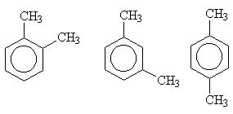

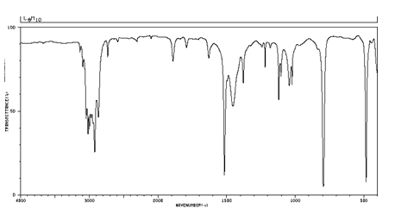

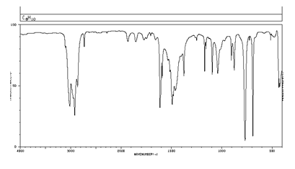

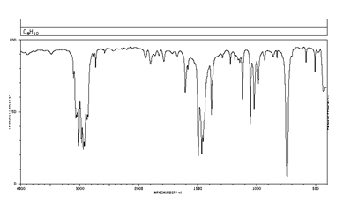

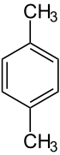

24. O espectro abaixo refere-se à lidocaína base livre ou ao cloridrato de lidocaína? Justifique.

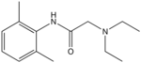

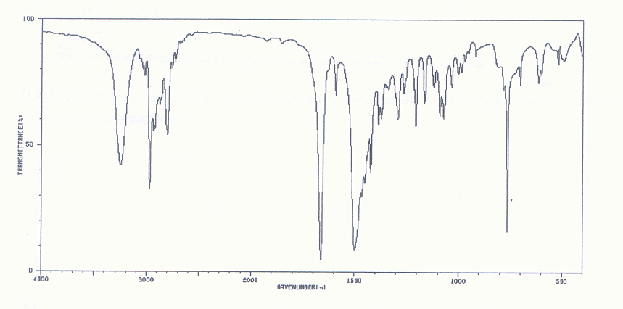

25. Um composto com fórmula final C6H6N2O2 apresenta o espectro de absorção na Figura abaixo.Estão presentes as seguintes bandas: 3484 cm-1, 3365 cm-1, 3244 cm-1, 1505 cm-1, 1396 cm-1, 843 cm-1. Qual a estrutura consistente com estes dados?

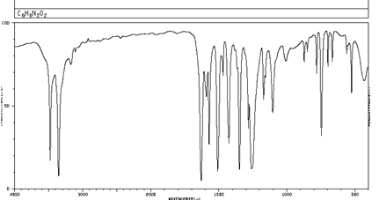

26. O espectro infravermelho abaixo corresponde à estrutura citada. Explique as bandas de absorção em 3469 cm-1, 3379 cm-1, 3300 cm-1, 313 – 1300 cm-1, 1155-1143 cm-1.

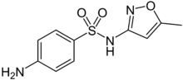

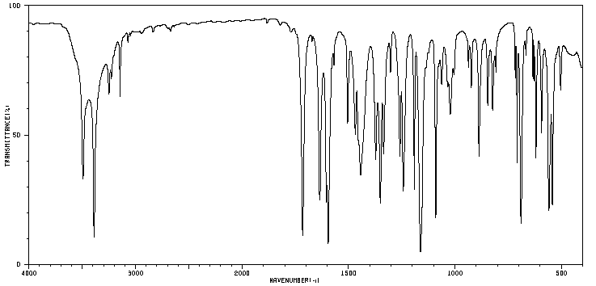

27. Qual dos espectros de infravermelho abaixo mostra banda de absorção na forma de base livre e qual é um dicloridrato? Explique

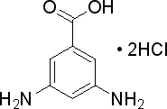 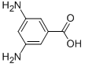

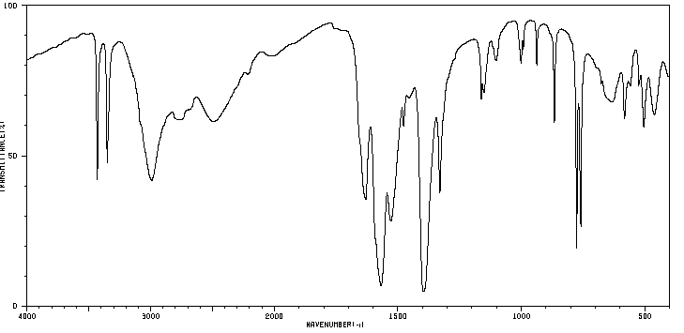

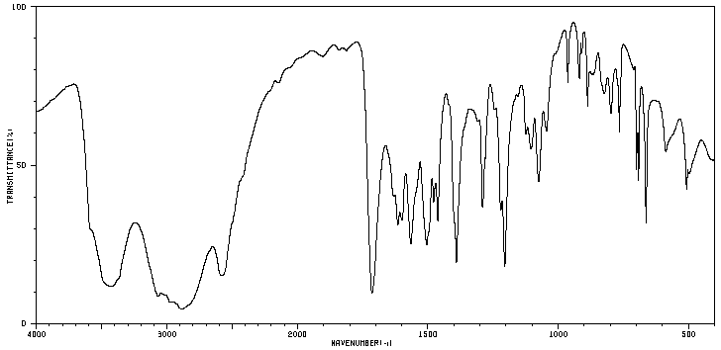

28. Explique as bandas de absorção no infravermelho do composto abaixo:

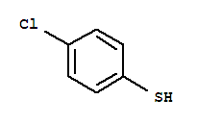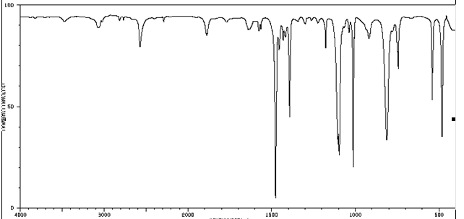

29. Diferencie o espectro do ácido, do éster e do cloreto de ácido abaixo

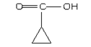  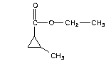

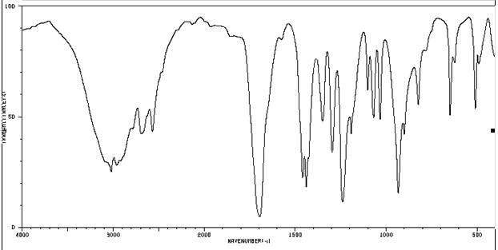

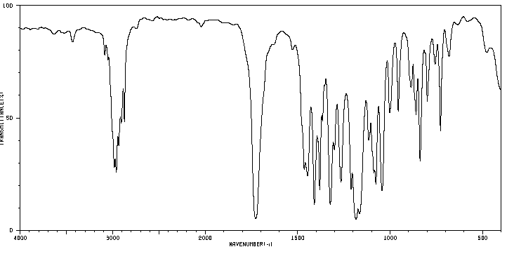

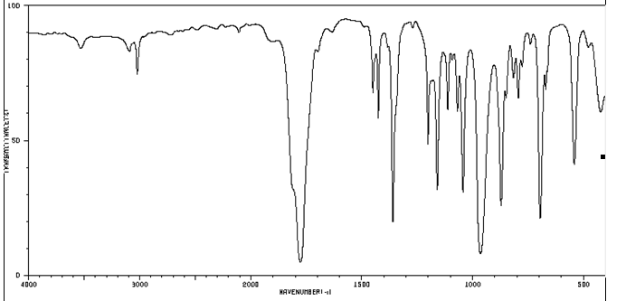

30 .Explique as bandas referentes ao grupo nitro no seguinte composto e cite os valores de absorção

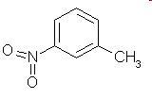

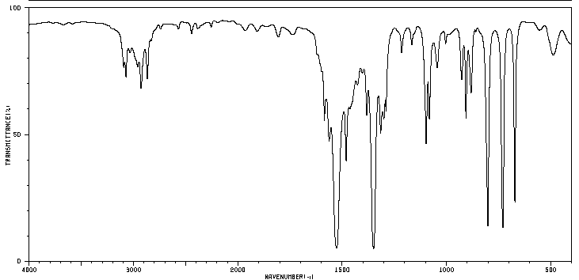

31. Analisar se o espectro abaixo se é refere a amina aromática ou alifática e

se está na forma de amina livre ou cloridrato

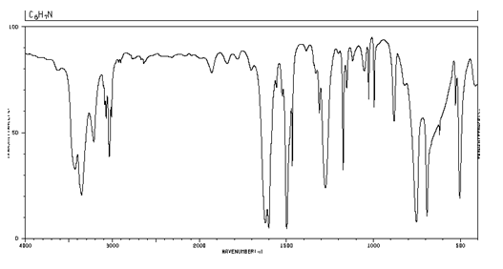

32. No espectro da sulfacetamida, analise as bandas de absorção no IV do

grupo SO2

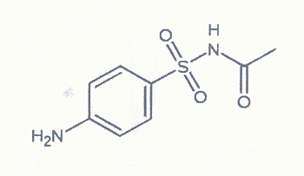

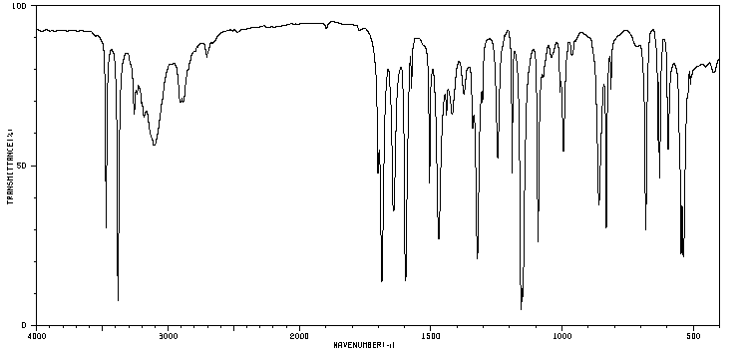

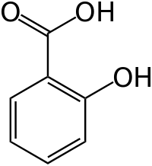

33. Explique porque no espectro do ácido salicílico a banda de OH aparece alargada .

Se a solução da amostra for diluída o que ocorre com esta banda?